 | UNIDAD Nº 1:  Funciones | TEMAS:  Funciones trigonométricas | Clase  4

Carrera: Técnico Superior en Telecomunicaciones
Materia: Análisis Matemático I
Año: 2011

Objetivos:

- Conocer las definiciones de cada función trigonométrica.
- Analizar la amplitud, frecuencia y defasaje de una función.
- Representar las curvas correspondientes a las funciones en estudio.
- Aplicar las funciones trigonométricas a situaciones concretas de las telecomunicaciones.

Introducción
Continuando con el estudio de las funciones elementales, en la clase de hoy vamos a ver unas muy importantes, por la gran relación con las ondas y las telecomunicaciones; son las funciones trigonométricas.

Actividades

- Leer detenidamente el material de estudio correspondiente a estas funciones
- Tomar nota de las dudas que pudieran surgir-
- Resolver los ejemplos que aparecen en el desarrollo y los propuestos en el trabajo práctico.
- Realiza la lectura del material, correspondiente al tema indicado, trata de hacerlo desde el inicio del tema, no está de más afianzar los conceptos.
- Si con la lectura del material propuesto no te resultara comprensible, busca cualquier libro de matemática para ciclo de especialización del nivel medio, y lee de allí “funciones”.
- Trata de resolver los ejemplos propuestos en el desarrollo teórico, y luego compáralo con el escrito.
- Con la ayuda de un lápiz revisa todo lo indicado, marcando las aclaraciones necesarias y dudas que te puedan surgir.
- Resolver los ejercicios correspondientes, que figuran en el trabajo práctico, inmediatamente luego de haber comprendido.
- Comunicarse con el profesor, utilizando el “Campus del Instituto”, si no pudiera salir por si solo de la duda que le pudiera surgir, NO DEJE QUE SU DUDA PERDURE.

Funciones Trigonométricas

Será conveniente que antes de comenzar con la lectura de estas funciones, hagas un repaso previo de los contenidos básicos, necesarios para la comprensión de este tema. Ese repaso podrás hacerlo en el Anexo 2 correspondiente a esta unidad.

Las funciones trigonométricas son relaciones entre las amplitudes angulares y los números reales. Cada función asigna a cada amplitud angular un número real.

Las funciones trigonométricas son: seno, coseno y tangente y sus recíprocas: cosecante, secante y cotangente respectivamente.

Para definir estas funciones consideremos una circunferencia centrada en el sistema de coordenadas cartesianas, en el cual consideraremos que todos los ángulos tienen como lado origen el semieje positivo de “x” y haciendo girar con centro en “o” el radio vector que generará los mismos.

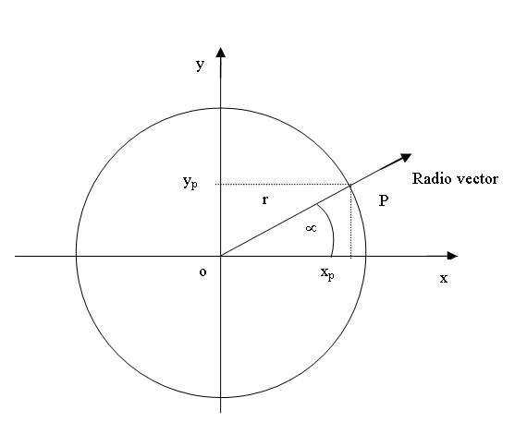

Al girar el radio vector genera los infinitos ángulos, positivos si el giro es en sentido antihorario y negativo si gira en sentido horario. El radio vector al generar el ángulo ∝
Interfecta a la circunferencia en un punto al que llamaremos p. A partir de esto entonces procedemos a definir las funciones trigonométricas para el ángulo ∝:

Seno: se define como seno del ángulo ∝ al cociente entre la ordenada del punto p y el radio de la circunferencia,
sen ∝ = 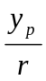

Coseno: se define como coseno del ángulo ∝ al cociente entre la abscisa del punto p y el radio de la circunferencia,
cosn ∝ = 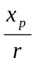

Tangente: se define como tangente del ángulo ∝ al cociente entre la ordenada del punto p y la abscisa del punto p,
tg ∝ = 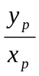
Las recíprocas serían:

Cosecante: cosec ∝ = 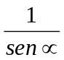 ⇒ cosec ∝ = 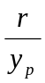

Secante: sec ∝ = 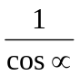 ⇒ sec ∝ = 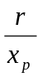

Cotangente: cotg ∝ = 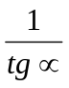 ⇒ cotg ∝ = 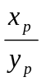

Ahora estudiemos algunas cosas de las tres principales funciones, para lo cual ya no tomaremos el valor de la amplitud de un ángulo ∝, sino que consideraremos los infinitos valores de amplitudes angulares, y estos valores corresponderán a nuestra variable x. Estudiamos a continuación las funciones:

y = sen x y = cos x y = tg x

Función Seno
y = sen x

Esta función tiene como dominio al conjunto de números reales, ya que para cualquier ángulo siempre se puede hacer el cociente entre y_{p} y el radio r. Pero el conjunto imagen del seno es un intervalo pequeño, ya que si observamos el gráfico anterior, podemos ver que el valor absoluto de y_{p} nunca supera el valor de r, a lo sumo es igual para los ángulos de π/2 rad y 3π/2 rad.

Entonces si |y_{p}| ≤ r ⇒ 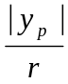 ≤ 1 ⇒ – 1 ≤ sen x ≤ 1

Por lo que el conjunto imagen de la función seno es el intervalo cerrado [– 1, 1]

Dom(sen x) = R Im(sen x) = [– 1, 1]

Teniendo en cuenta ésto y la definición de la función, podemos llevar a cabo el gráfico, de
y = sen x

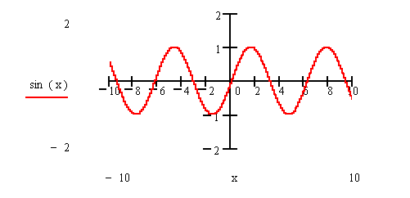

Comentario

Debe tenerse en cuenta en todos los gráficos de las funciones trigonométricas, que la unidad utilizada para el eje de las abscisas, es el radián.

Debe tener en cuenta que la unidad considerada en el eje “x” para las amplitudes angulares es el radián. Por ello un ciclo de la curva se cumple en 2π rad, es decir aproximadamente 6,28 rad.

Función Coseno
y = cos x

Haciendo el mismo razonamiento anterior llegamos a la conclusión que los conjuntos de dominio e imagen de esta función, son los mismos que para el seno. Entonces:

Dom(cos x) = R Im(cos x) = [– 1, 1]

Por lo tanto el gráfico correspondiente a esta función coseno debe ser muy parecido al de la función seno, el mismo es:

y = cos x

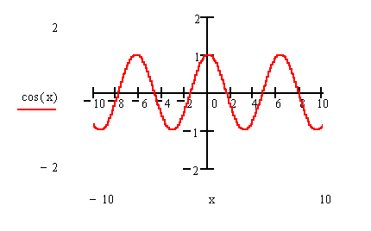

Función Tangente
y = tg x

Como la definición de esta función es un cociente en el cual el denominador x_{p} puede ser nulo, el dominio de la tangente no podría ser entonces el conjunto R. Por lo tanto al conjunto de números reales le debemos quitar todos los ángulos para los cuales la abscisa del punto p sea nula, esos son π/2 rad, 3π/2 rad, 5π/2 rad, 7π/2 rad, …..y sus valores opuestos, es decir que serían todos los múltiplos impares de π/2 rad. Y si observamos lo que sucede con las imágenes notaremos que las mismas toman valores que van desde -∞ hasta el ∞. Entonces:

Dom(tg x) = R – {x/ x = (2n – 1). π/2 ∧ n ∈ Z} Im(tg x) = R

El gráfico de la función tangente es

Glosario

El factor (2n – 1) está queriendo representar cualquier número entero impar

y = tg x
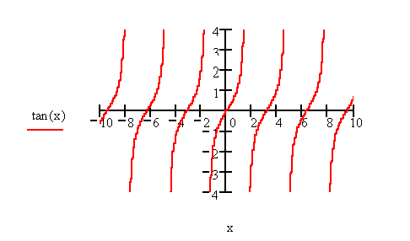
A continuación se muestran los gráficos de las tres funciones restantes:
y = cotg x
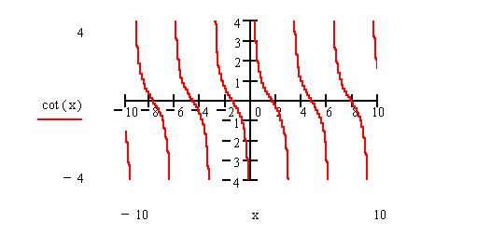

y = sec x

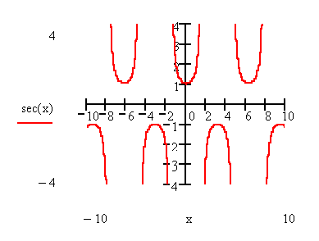

y = cosec x

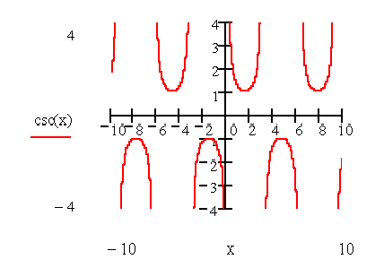

Amplitud período y ángulo de fase

Lo más habitual no es encontrar las funciones trigonométricas en su forma pura, sino afectada de algunos parámetros que introducen modificaciones en la gráfica vista anteriormente. Para simplificar, solo veremos estas modificaciones para la función seno, que además es la más utilizada en el estudio de las ondas.

La forma más general de encontrar la función seno es:

y = A . sen (ω .x – ϕ)

A: es la amplitud y modifica la altura de la curva, es decir que sería la semidistancia entre el punto máximo y el punto mínimo. Veamos un ejemplo:

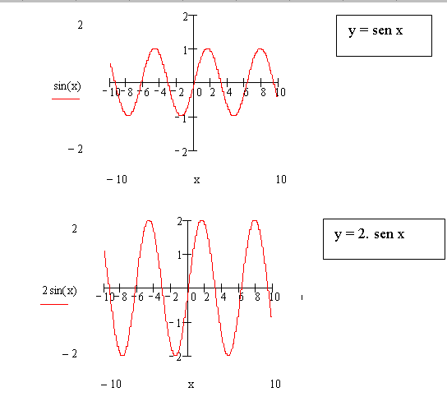

Comentario

Si bien aquí se han hecho los gráficos por separado, para evitar confusiones en las curvas, es conveniente que se acostumbre a dibujarlos en el mismo sistema, para notar los cambios que introducen, A ω y ϕ en relación a la función seno pura.

ω: este parámetro modifica el período de la función, es decir el intervalo de x, en el que se cumple un ciclo, que para la función sen x es de 2π. Se define entonces al período T como T = 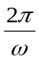 A ω se le asigna el nombre de frecuencia, y representaría la cantidad de ciclos que se completan en el intervalo 2π. Por ejemplo si ω = 4 significa que en el intervalo 2π se completarían 4 ciclos, o es lo mismo decir que el período es de T = π/2. Veamos el ejemplo gráficamente:

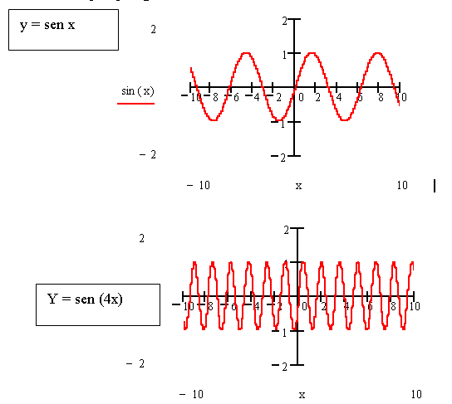

ϕ: este parámetro ocasiona un desplazamiento horizontal de la curva, hacia la derecha si es positivo o hacia la izquierda si es negativo. Para determinar cuánto es lo que se desplaza el origen o inicio de la curva, debemos determinar el ángulo de fase o también llamado defasaje. Este ángulo se determina haciendo ϕ/ω. Ese ángulo nos indicará en qué punto debemos comenzar la curva.

Por ejemplo si y = sen (x – π/3) ϕ = π/3 y como ω = 1 ⇒ ángulo de fase = π/3 es decir que en π/3 debería comenzar la curva del sen x.

Veámoslo gráficamente:

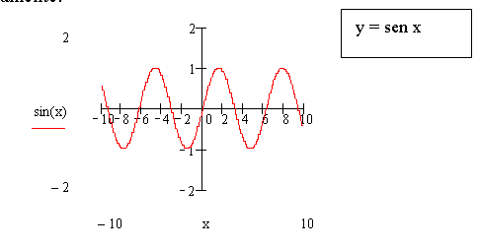

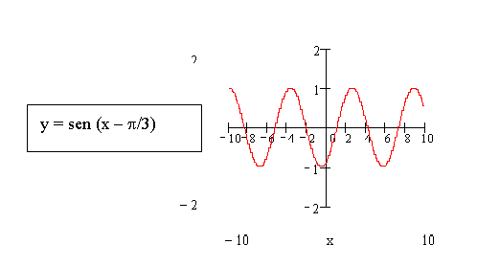

Hasta aquí se ha visto la influencia de los tres parámetros por separado, observemos lo que sucede cuando intervienen los tres a la vez.

Ejemplo 13:
Graficar la función f comparando con la gráfica de y =sen x

f (x) = 3 sen (2x + π)

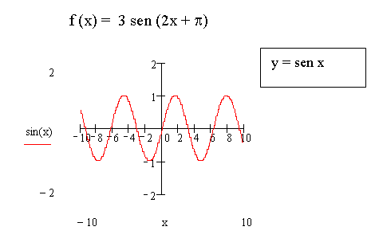

A = 3 ω = 2 ⇒ T = ½ ϕ = -π ⇒ ángulo de fase = -π/2

Por lo tanto la curva debe comenzar en -π/2, en el intervalo de 2π deben completarse 2 ciclos y la curva debe ir desde el –3 hasta el 3. El gráfico sería:

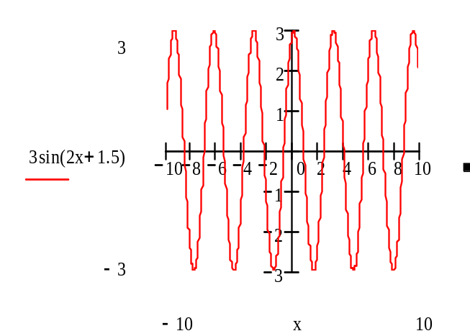
y = 3 sen (2x + π)

Anexo 2

Angulos y Sistemas de medición

Como las funciones trigonométricas relacionan las amplitudes angulares con los números reales, es preciso que manejemos algunos conceptos.

Angulo:
es la porción del plano comprendida entre dos semirrectas de origen común. Se los nombra habitualmente con letras del alfabeto griego, por ejemplo ∝.

Al origen común se le llama vértice del ángulo (o) y a las dos semirrectas lados del mismo (lado origen y lado terminal).
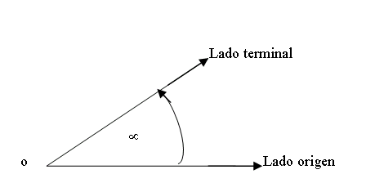

Los ángulos pueden estar ubicados de cualquier forma en el plano, pero para el estudio de las funciones trigonométricas, los ubicaremos en un sistema de coordenadas cartesianas, haciendo coincidir el vértice de los ángulos con el origen del sistema de coordenadas, y considerando como lado origen el semieje “x” positivo. A partir del lado origen, el lado terminal puede girar en sentido horario o antihorario para generar cualquier ángulo, según ese giro se lo considerará negativo o positivo respectivamente. Es decir:
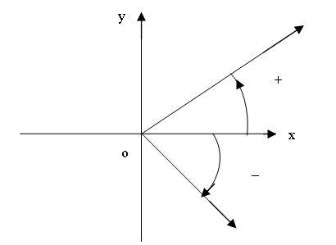
A los ángulos además de tenerles en cuenta su signo, interesa conocer su amplitud, es decir que un ángulo quedará definido con su signo y su amplitud.

Ahora ¿Cómo medir la amplitud de un ángulo?

Para esto contamos con tres sistemas de medición: Sexagesimal, Centesimal y Circular.

Sistema Sexagesimal:

Tiene como unidad el grado sexagesimal (1º), y se lo define como la noventava parte del ángulo recto
1º = 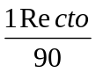 de donde 1 Recto = 90º
además tiene submúltiplos, los minutos (´) y segundos (´´) ya que 1º = 60´ y 1´ = 60 ´´

Sistema Centesimal:

Tiene como unidad el grado centesimal (1^{G}), y se lo define como la centésima parte del ángulo recto
1^{G} = 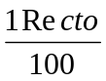 de donde 1 Recto = 100^{G}
además tiene submúltiplos, los minutos (^{M}) y segundos (^{S}) ya que 1^{G} = 100^{M} y 1^{M} = 100^{S}

Sistema Circular

La unidad de este sistema es el radián. Un radián es la amplitud de un ángulo que abarca un arco de circunferencia igual al radio.
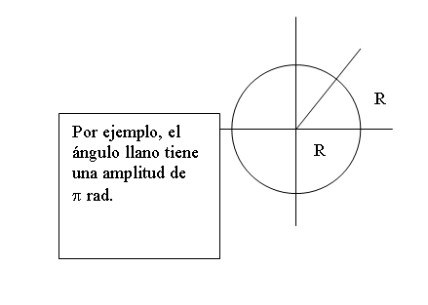

Cualquier ángulo puede ser expresado en los tres sistemas, para realizar el cambio de una unidad a otra solo será necesario plantear un regla de tres simple con alguna de las relaciones que se detallan aquí:

1Recto → 90º → 100^{G} → π/2 rad.
1Llano → 180º → 200^{G} → π rad
1Giro → 360º → 400^{G} → 2π rad

Muy Importante:

A la hora de utilizar la calculadora debe tenerse en cuenta el sistema en el que se encuentra, ellos aparecen del siguiente modo en la pantalla:

Sexagesimal: DEG ó D
Centesimal: GRA ó G
Circular: RAD ó R

Trabajo Práctico

Ejercicio 19:
Escriba el conjunto dominio y el conjunto imagen de las funciones trigonométricas recíprocas.

Ejercicio 20:
Realice el gráfico de cada una de las siguientes funciones siempre sobre el gráfico de la función pura, seno o coseno según corresponda.

- y = 2 cos (x – π/4)
- y = 2/3 sen (x/2)
- y = 4 cos (2x – π/3)
- y = ½ sen (3x + 2π)
- y = – cos (x/3 + π/6)
- y = – 3 sen (π – 4x)

Ejercicio 21:
Escriba la función seno correspondiente a los siguientes gráficos

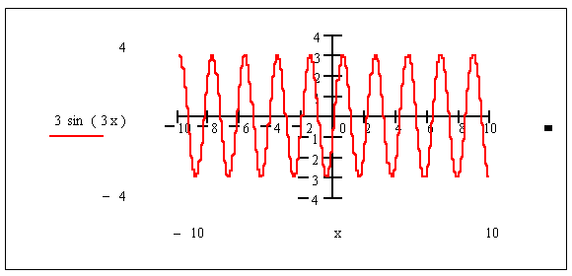

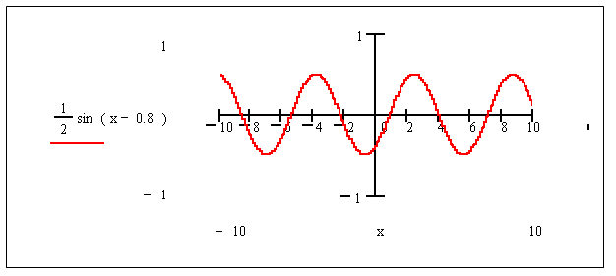

Respuestas

Ejercicio 1:

a) Sí b) No
c) Sí d) No

Ejercicio 2:

- y = 2.x
- y = 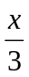

Ejercicio 3:

- f(1) = - 4 c) 3 y - 3
- f(2) = 2 d) 2 y -2

Ejercicio 4:

- R d) (-5, ∞)
- (-∞, 1) u (1, ∞) e) (-∞, -2)
- (-4, ∞) f) (-∞, 0) u (0, ∞)

Ejercicio 5:

- [0, ∞)

Ejercicio 6:

- (-∞, 3) u (3, ∞)
- (-∞, 0) u (1, ∞)

Ejercicio 7:

- 3/5 ; 2 ; 11 ; no existe ; 13/4 ; 1

Ejercicio 10:

- Sin paridad d) Par
- Impar e) Sin paridad
- Sin paridad f) Impar

Ejercicio 11:

f(x): Sin paridad g(x): Par h(x) : Impar

Ejercicio 12:

Una de las respuestas sería:
- g(f(x)) = 2 – 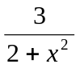
- h(g(f(x))) = 2. 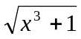

Ejercicio 14:

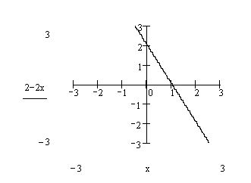
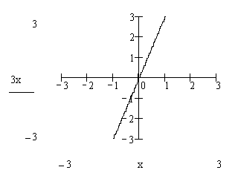
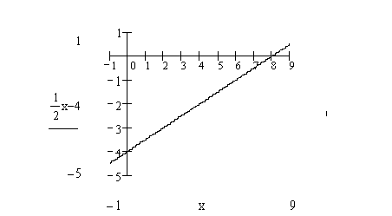
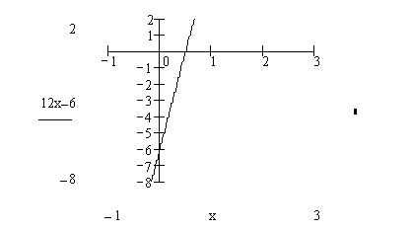

Ejercicio 15:

- y = 2 – 3x c) y = 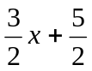
- y = 3 – x d) y = – 2x – 1

Ejercicio 17:

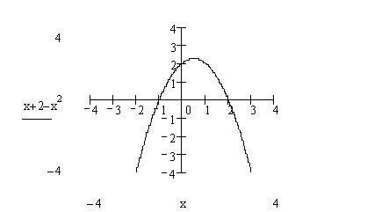
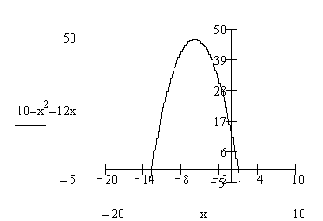
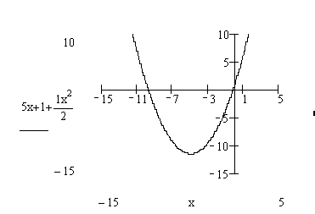

Ejercicio 19:

y = cotg x Dom(y) = R – {n.π } n ∈ Z
Im(y) = R

Y = sec x Dom(y) = R – {(2n – 1) π/2} n ∈ Z
Im(y) = (-∞, -1] u [1, ∞)

Y = cosec x Dom(y) = R – {n.π } n ∈ Z
Im(y) = (-∞, -1] u [1, ∞)

Ejercicio 20:

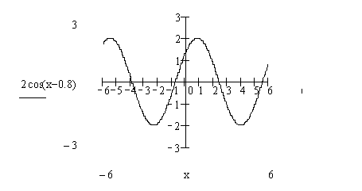
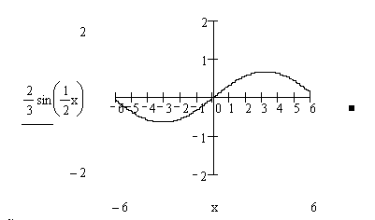
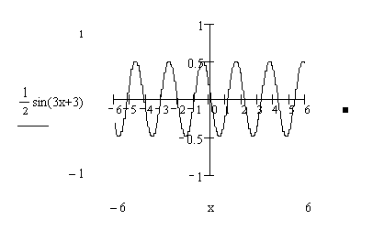
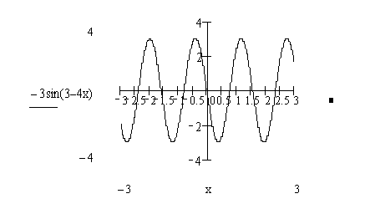

Ejercicio 21:

- y = 3 sen (3x)

b) y = ½ sen (x – π/3)

